Важные документы и информация для учащихся и родителей по ГИА-9 в 2018 году
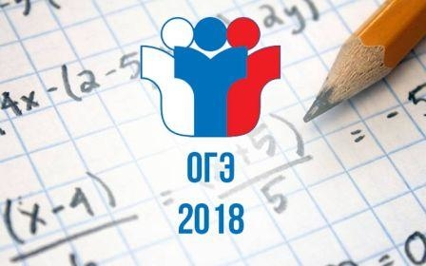

Тематическая неделя "Мы готовимся к ГИА"

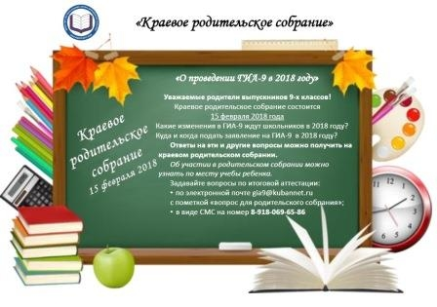

Согласно Порядку проведения государственной итоговой аттестации по образовательным программам основного общего образования, обучающиеся 9-х классов до 1 марта 2018 года (включительно) подают в своей образовательной организации заявление для участия в ГИА-9:
- по обязательным учебным предметам: русскому языку и математике;
- по двум учебным предметам по выбору из числа учебных предметов: физика, химия, биология, литература, география, история, обществознание, иностранные языки, информатика и ИКТ.

Организация ГИА для участников с ограниченными возможностями здоровья

